Câu 1: [2H3-2.8-3] (GKII - THPT - Đông Hưng Hà - Thái Bình - Năm 2021 - 2022) Trong không gian với hệ tọa độ , cho mặt cầu có tâm và mặt phẳng . Biết mặt phẳng cắt mặt cầu theo giao tuyến là một đường tròn và hình tròn giới hạn bởi đường tròn này có diện tích bằng . Viết phương trình mặt cầu
A. . B. .
C. . D. .
Lời giải
Chọn A
Gọi bán kính đường tròn giao tuyến là . Khi đó ta có diện tích .
Khoảng cách từ đến mặt phẳng là: .
Bán kính mặt cầu là: .
Vậy phương trình mặt cầu dạng : .
Câu 2: [2H3-2.8-3] Trong không gian , cho hình chóp , có các đỉnh Tam giác vuông tại có độ dài cạnh đồng thời mặt phẳng vuông góc với . Gọi là trung điểm của . Mặt cầu tâm và tiếp xúc với mặt phẳng có phương trình là
A. . B. .
C. . D. .
Lời giải
Chọn A
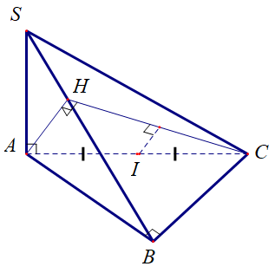
Tam giác có , , thì và , suy ra . Mà nên . Đoạn thẳng có trung điểm
Gọi là mặt cầu có tâm tiếp xúc với có bán kính bằng
Ta có . Kẻ
Trong tam giác vuông tại :
Suy ra .
Vậy, mặt cầu .
http://vnteach.com – Website tài liệu dành cho giáo viên và học sinh Việt Nam

